Утверждаю
Врио заведующей МБДОУ
«Детский сад № 3 с. Октябрьское»
___________ Тедеева В.Е.

Открытое занятие
по познавательно-исследовательской деятельности в старшей группе
«Мыло и его секреты»
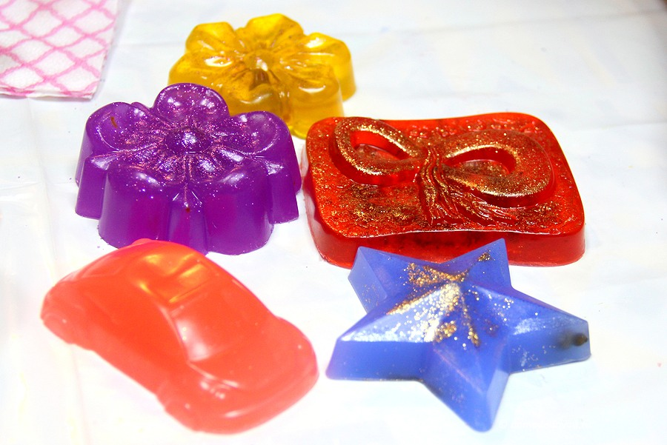

Воспитатель: Тедеева Д.И.

Март 2022г
Образовательная область: познавательное развитие.
Интеграция образовательных областей: познавательное развитие, социально-коммуникативное развитие, художественно-эстетическое развитие, физическое развитие, речевое развитие.
Возраст детей: старшая группа
Формы занятия (ООД): экспериментирование.
Цель: ознакомление детей со свойствами мыла, его разновидностями и назначением.
Задачи:
Образовательные: расширить представления детей о свойствах мыла (твердость, гладкость, скользкое, теплая, прозрачная, мыльные пузыри, пена) путем исследовательской деятельности; активизировать словарь детей на основе знаний о мыле и воде: туалетное мыло, детское, хозяйственное, лаборатория); закрепить правила безопасности при работе с мылом.
Развивающие: развивать умение на основе опытов анализировать и делать выводы; развивать мышление, память, воображение.
Воспитательные: воспитывать культурно- гигиенические навыки
Оборудование и материалы: миски для каждого ребенка и воспитателя; трубочки для коктейлей по количеству детей; мыло разной формы, цвета, размера (для выставки); куски мыла по количеству детей; венчик; салфетки для рук; халаты по количеству детей
Ход НОД
I часть. Орг момент. Приветствие
Станем рядышком по кругу
Скажем: Здравствуйте, друг другу.
Нам здороваться не лень, Всем привет и добрый день!
Если каждый улыбнется ,
Утро доброе начнется.
-Доброе утро!
1. «Письмо»
- А сейчас, ребята, внимание! К нам в садик пришло Электронное письмо .
- Посмотрите на экран и догадайтесь, от кого письмо.
- Давайте прочтем его.
«Здравствуйте, дорогие ребята!
Я узнал ,что сегодня у вас будет праздник , а у меня на подарочной фабрике закончились мыльные пузыри. А ведь их так любят малыши всего мира!
Я хотел узнать у Мойдодыра, как их сделать, но он, как всегда, занят – отмывает всех «грязнуль» к празднику.
Я знаю, что вы умные и любознательные дети, поэтому прошу вас – помогите мне!
Заранее благодарен,
Ваш Мыл Иванович.»
- Ребята догодались кто это? Поможем ему? Как мы можем помочь Мыл Ивановичу?
- Попробуем сами изготовить мыльные пузыри?
- А как вы думаете, из чего они делаются?
2. Беседа о мыле.
- Ребята, а для чего нужно мыло?
- А разве нельзя вымыть руки и лицо обыкновенной водой?
- Правильно, мыло отмывает грязь, уничтожает микробы и неприятные запахи. «От простой воды и мыла
У микробов тают силы»
- А вы хотите узнать как появилось первое мыло?
История возникновения мыла
- Мыло начали варить еще много веков назад, поэтому об истории его возникновения нам остается лишь догадываться. Конечно, раньше это было совсем не то мыло, которым привыкли мы пользоваться. Но, в то же время, это был серьезный шаг на пути к процедурам гигиены, поскольку до появления мыла все очищающие процедуры происходили с использованием самых разных средств, порой очень неожиданных, например песок.
Уже позже выяснилось, что мыло способно уберечь человека от бактерий и микробов. Именно это открытие повлекло за собой активное использование мыла всеми людьми . Это гигиена человека.
Знакомство с коллекцией
- Ребята, у нас в зале есть коллекция мыла. Давайте-ка внимательно рассмотрим ее.
- Какое мыло бывает ? (квадратное, круглое, прямоугольное, овальное
-многообразие цветов
-большое, маленькое
- многообразие запахов
(жидкое, твердое, туалетное – для всех, детское – для детей, хозяйственное – для стирки)
II основная часть
1. Ребята мы же обещали помочь Мыл Ивановичу и
- сейчас я приглашаю вас всех в нашу лабораторию. Лаборатория – это место, где проводят различные опыты, исследования. Там всегда чисто, светло, тепло и главное – тихо, потому, что каждый работает над своим открытием. Давайте запомним новое слово и повторим все вместе: лаборатория.
- В лаборатории нам с вами нужно надеть халаты. Это неободимо, что бы наша с вами одежда осталась чистой.
2. Правила безопасности.
- Мы с вами будем проводить опыты с мылом, и, возможно совершим открытие! Но прежде чем начать наш эксперимент, повторим правила безопасности:
1. Всё за собой ты убери,
Будь аккуратным и не сори.
2. Не пробуй на вкус ничего никогда,
Иначе тебя ожидает беда.
3. И никогда никому не мешай,
Соседа всегда своего уважай!

3.И сейчас я предлагаю вам примерить на себя профессию мыловара в нашей научной лаборатории
Опыт Мыловарение:
Изготовление формового мыла из мыльной основы:
1. Поместите нужное количество кубиков основы для мыла в емкость для растапливания.
2. Поместите емкость с кубиками в м/волновую печь до растапливания.
3. В полученную массу капнем несколько капель красителя, ароматизатора, добавим натуральное масло для улучшения состава и тот натуральный ингредиент, который нужен именно для вашего мыла. Перемешаем.
4. Залейте массу в специальную формочку, сбрызнутую спиртом.
5. Еще раз сбрызнем сверху, для удаления пены.
А теперь ждем, когда мыло высохнет. А мы поиграем в такую игру.В нашей лаборатории есть Знаки давайте подойдем и посмотрим:
Знак «Глаз». Слайд №1
Воспитатель : Вспомните, что означает этот символ? (мы можем увидеть). На столе мыло разной формы и цвета.
Воспитатель: Какой оно формы? - Дети: Мыло на столе разное : квадратное, овальное, круглое, дельфин, роза, машина, прямоугольное.
Воспитатель: Какого цвета мыло? - Дети: Розовое, оранжевое, зеленое, коричневое, белое, желтое, голубое.
Воспитатель: Ну, что идём дальше исследовать мыло
Воспитатель: Вспомните, что означает этот символ?
Знак «Нос» Слайд №2
Воспитатель : Вспомните, что означает этот символ? (можем понюхать мыло). Понюхайте мыло. Что вы чувствуете? (Мыло пахнет).
- Какой запах мыла у тебя, Георгий? (Зарина, Сабина) – клубничное, лимонное, цветочное и т. д.
- Какое мыло имеет неприятный запах? Как оно называется? (Хозяйственное).
Воспитатель: Итак, наши глазки увидели что? (Что мыло может быть разным по цвету и по форме)
Воспитатель: Наши носики почувствовали что? (Мыло имеет запах, оно ароматное, душистое, пахнет.)
- Засиделись мы немножко. Чтобы косточки размять предлагаю вам поиграть.
Физминутка
Раз, два, три, четыре, пять,
Будем пузыри пускать!
Дунем в трубочку тихонько,
Полетят они легонько.
Раз, два, три, четыре, пять,
Не пытайтесь их поймать!
Чуть дотронетесь рукой,
Хлоп!... И пусто над тобой!

Воспитатель: Играем дальше, какой символ вы видите?
«Рука» Слайд №3
Воспитатель: Что означает этот символ? (Можно потрогать)
Воспитатель: Дети подойдите к этому столу. Возьмите мыло в руки.
- Какое оно на ощупь? -Дети: Твердое, гладкое.
Воспитатель: Проверьте, постучите. Твердое? -Дети: Да.
Воспитатель: Перед вами стоит миска, как вы думаете, что в ней? (Вода)
-Давайте опустим мыло в таз с водой и достанем снова. (Дети опускают мыло в воду, затем берут его в руки. Мыло выскальзывает, дети опять берут его)
Мойся, мыло, Не ленись!
Не выскальзывай, Не злись!
Ты зачем опять упало?
Будем мыть тебя сначала.
Воспитатель: Что же происходит с мылом?
-(Оно стало скользким, мокрым, на руках появляется пена.)
Опыт надуваем пузыри руками
Воспитатель: Можно ли нам дальше работать с мыльными руками? Почему? Помойте руки в чистом тазу. Вытрите их салфетками.
Воспитатель: мы эксперементируем дальше. Больше видим, узнаем.
«Рука рисует» Слайд №4
Воспитатель: Вспомните, что означает это символ? (с помощью рук можно выполнять действия) (На столе лежат кусочки мыла, лоскуток однотонной темной ткани)
Воспитатель: Возьмите бархатную бумагу и кусочек мыла. Что мы можем с этим сделать? (Предположения детей)
Воспитатель: Проведите мылом по бархатной бумаге вверху листа. Что происходит, что вы видите? -Дети: Остается белая линия, появился белый след.
Воспитатель: Ребята, есть такая профессия швея. Швея шьет одежду. Но сначала она делает выкройку на ткани, рисует кусочком мыла. Попробуйте нарисовать линии. (Дети рисуют платья, юбочки или футболки)
Слайд №5 «Рука и глаз» Глаза будут смотреть, а руки делать
Воспитатель: Ребята, вспомните, что мы вчера вечером положили в стакан с водой (Мыло)
- Для чего мы его положили? (Чтобы узнать, что с ним произойдет в воде)
- Пойдемте, посмотрим.
- Что произошло с мылом? (Вода стала мутной. Мыло стало больше)
- Как вы думаете, почему? (В воде мыло набухает)
- Интересно, каким оно стало? Давайте попробуем. Возьмите палочку и попробуйте мыло в воде. Какое оно на ощупь? (Мягкое)
- Помешайте палочкой в воде. Какая стала вода? (Мыльная)
- Что появилось наверху воды? (Мыльная пена)
- Рассмотрите, из чего состоит мыльная пена? (Из мыльных маленьких пузырей)
- Какой пленочкой покрыты мыльные пузыри? (Прозрачной)
- Так охота, чтоб пена была цветная, как нам сделать это, кто-нибудь знает? (Покрасить водичку)
- Давайте это сделаем (Дети добавляют гуашь в баночку с мыльной водой)
- Куда же можно использовать эту цветную мыльную пену? (Мыльные пузыри)
Слайд №6 воздушные мыльные пузыри
Воспитатель: Ой смотрите, а это что такое? (ответы детей мыльные воздушные пузыри)
Игра с мыльными воздушными пузырями.
Воспитатель: Вот и пришло время посмотреть наше волшебное мыло кот мы сделали сами. Рассматривание мыла. А Мыл Иванович благодарит Вас за такое великолепное знание про мыло и мыльные пузыри .А что вам понравилось больше всего? (Ответы детей)
Все микробы и бациллы
Как огня боятся мыла.
Нужно руки с мылом мыть,
Чтоб здоровенькими быть.
Знают дети все вокруг –
Мыло наш надежный друг!

